- Taikomi trumpi žodžiai, nevengiama kelis kartus juos kartoti. Jei nekartoja, paskatinkite žodžiais „Dabar tu“, „Pakartok“. Iškart už atliktą pakartojimą, pasakytą žodį ar garsažodį, girkite, reaguokite labai džiaugsmingai savo veido išraiška ir garsu. („Vau!, Oho!, Tau pavyko! Šauniai pakartojai! Ir t.t.)
- Skatinkite prisijungti prie artikuliacinio aparato judesių kartojimo žaisdami, pavyzdžiui, atkiškite lūpas ir šypsokitės pakaitomis, aplaižykite lūpas (tarsi nulaižydami uogienę), caksėkite liežuviu (arkliukas bėga), suspauskite lūpas, sprogdinkite išpūstus žandus „Balionas“, prunkškite lūpomis, demonstruokite „bučkiui/bučiniui“ paruoštą veidą ir garsą, lūpomis darykite „Žuvytę“, iškiškite liežuvį ir jį judinkite į šonus, prie lūpų kampučių (šuo vizgina uodegytę). Kartokite kiekvieną pratimą 5-8 kartus. Puiki medžiaga youtube: “Liežuvio pasaka”.
- Žaidimo forma kartokite garsus, skiemenis. Pavyzdžiui, ridendami vienas kitam kamuoliuką, statydami bokštą, dėliodami dėlionę ar kt. sakykite garsus, laukite kol vaikas pakartos ir leiskite atlikti veiksmą. Pradėkite nuo balsių (lengviausia ištarti), keliaukite prie priebalsių. Neverskite tiksliai kartoti ilgų, sudėtingų žodžių. Dainuokite lopšines, deklamuokite trumpus ketureilius, sekite neilgas pasakas pagal iliustracijas.
- Žaisdami formuokite konkrečius sakinio modelius, pavyzdžiui, kas čia? Lėlė. Ką veikia lėlė? Valgo. Ką valgo lėlė? Košę. ir t.t Inicijuokite pokalbius taip, kad atsakinėtume į kuo įvairesnius klausimus: Kas? Ko? Kam? Ką? Kuo? Kur? (formuojasi kalbos gramatinė sandara, jos suvokimas). Pradėkite mokyti prielinksnių – [ant, po, į, iš, už] realiame gyvenime, žaidybinėse situacijose.
- Mokykitės spalvų pavadinimų, vaisių, daržovių, gyvūnų, drabužių apibendrinančių kategorijų (žaislai, drabužiai, maistas, gyvūnai, paukščiai, indai, baldai...). Elementariai supažindinkite su vienaskaita – daugiskaita (viena lėlė – daug lėlių; vienas obuolys – daug obuolių). Atsakykite į visus vaiko klausimus - ką jis rodo ir klausia, su kuo žaidžia, ką veikia. Ne tik įvardykite, bet ir apibūdinkite, paaiškinkite.
- Mokydamiesi pasitelkite kuo daugiau realių daiktų, jutimų. (Pvz. – mokotės vaisių pavadinimų – tuos vaisius pjaustote, ragaujate, uostote. Norite paaiškinti šilta – šalta skirtumą: geriate šiltą arbatą, liečiate šiltą puodelį ir įvardijate pojūčius. Šalta – liečiate iš šaldytuvo išimtą stiklinę, paragaujate joje esančio vandens ir pan.)
- Prašykite pasirinkti žaislą, rūbą, knygą iš dviejų siūlomų, pvz. kokias kelnes – mėlynas ar rudas rengsiesi? Kokią knygą skaitysime – apie šuniukus ar apie žaislus? ir t.t.
- Vaikščiodami lauke, atkreipkite dėmesį į daiktus ar įvykius, pvz., šuo bėga, gėlė žydi, vaikai spardo (mėto) kamuolį. Klauskite, ką mato vaikas.
- Įvardykite, kuriuo paros metu, ką veikiame. Vartokite žodžius: rytas, diena, vakaras, naktis.
- Kalbėkite apie vaiko dienos darbus. Klauskite ką daro dabar, ką darys vėliau. Kalbėkite apie tai, ką veikėme vakar, ką veiksme rytoj.
- Paprašykite padėti daiktą į skirtingas vietas ir pasakyti kur padėjo: ant stalo, po stalu, prie stalo, už stalo, į stalčių ir pan.
- Skaičiuokite su vaiku įvairius daiktus, kūno dalis: dvi rankos, dvi kojos, du batai ir kt. Aiškiai tarkite vienas, du, viena, dvi...
- Prašykite vaiko atnešti, nunešti, prieiti, įeiti, išeiti ir pan., taip parodydami, kad žodis turi vis kitą prasmę.
- Kalbėkite apie daiktus, kurie yra aukštai, žemai, arti, toli ir pan.
- Skaitykite kasdien tuo pačiu metu. Prašykite, kad vaikas papasakotų, ką mato paveikslėliuose, ką veikia veikėjai, kaip jie atrodo, kur vyksta veiksmas... Nevenkite skaityti tų pačių pasakų vėl, ir vėl, vaikams patinka žinoti, kas bus toliau, pasakyti įsimintus žodžius. Sekite pasakas imituodami veikėjų balsus, perteikdami emocijas, nuotaikas, keiskite intonacijas, tempą. Inscenizuokite pasakas su žaislais. Girkite, jei vaikas šneka su intonacija.
- Jei vaikas baigė žiūrėti TV laidą, paprašykite, kad papasakotų, kas joje vyko. (Stenkitės ilgai ir daug filmukų nežiūrėti, ribokite laiką. Stebint filmukus, vaiko smegenų aktyvumas be galo didelis, o burnytė visiškai nedirba. Dažnas ir ilgas žiūrėjimas gali sukelti dėmesio sukaupimo sunkumus, irzlumą.)
- Duokite vaikams daugiau kieto maisto, taip mankštinasi artikuliacinis aparatas.

Dainelės ir skiemenuotės

„Lyja lyja lietus“
Lyja lyja lietus (barbename pirštais),
sušlapina vaikus (taškome nuo pirštų).
(Prieš kiekvieną posmelį kartojamos abi eilutės, po to vėl pakartojama pirma eilutė ir peršokama į posmelį)
- Paukšteliai skrenda į namus (plasnojame rankomis) x2
Plast plast x6
- Kiškučiai šoka į namus (rankomis imituojame kiškučių šokavimą) x2
Opa opa opapa x4
- Gyvatės šliaužia į namus (rankomis imituojame besirangančias gyvates)
Viena gyvatė pikta, pikta gyvatė sako ššššš (piktas veidas)
Linksma gyvatė sako sssss (šypsomasi)
- Meškučiai bėga į namus (barbenama kumščiais) x2
Bum bum x4
- Vaikučiai bėga į namus
Bėga bėga (kartojama ir viena ranka pirštais bėgama per kitą ranką).

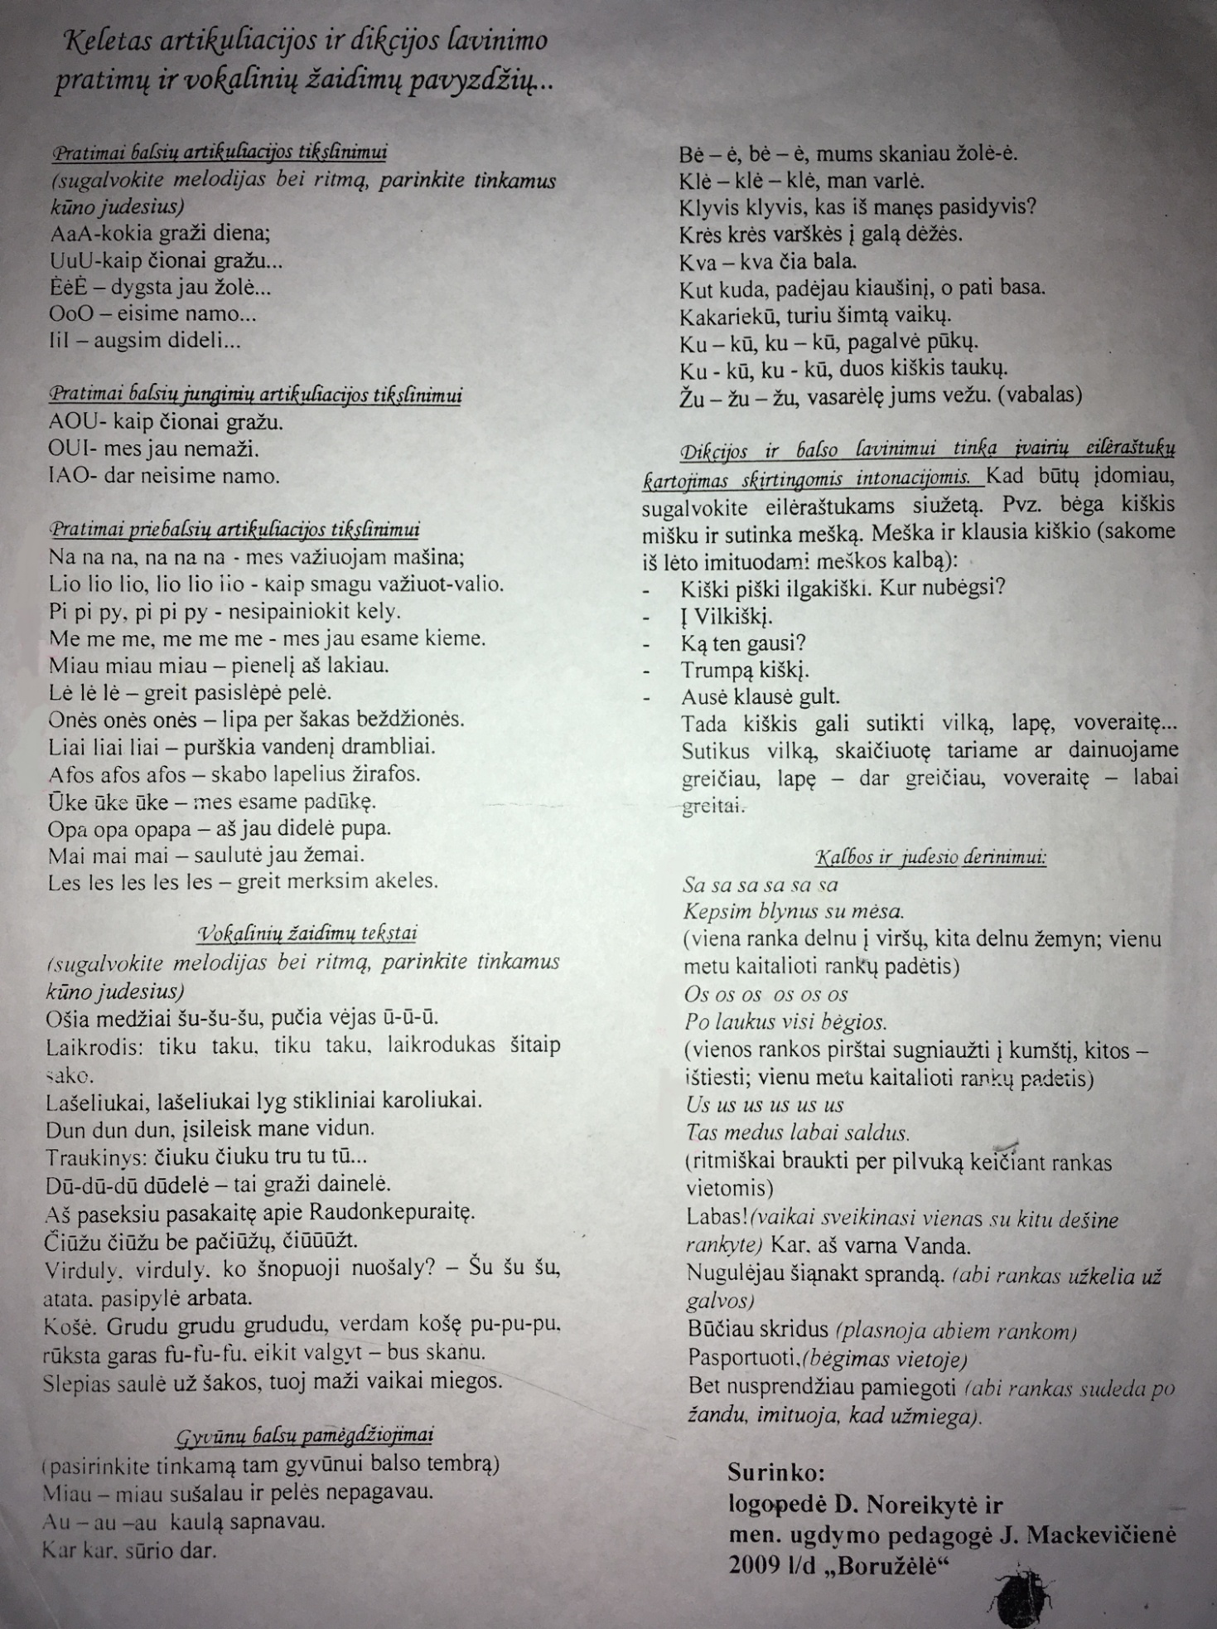
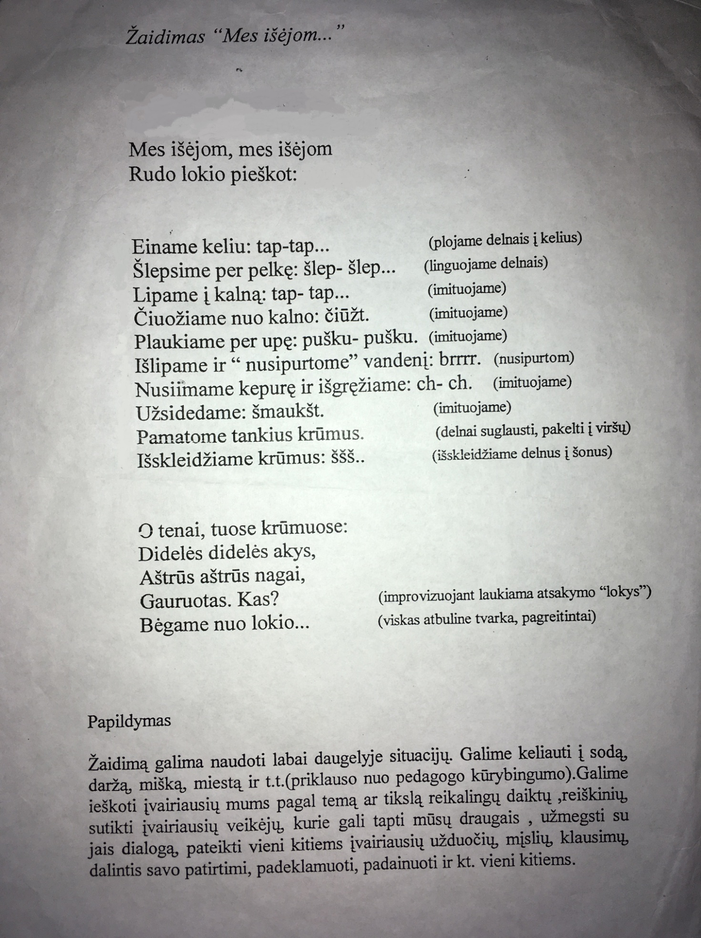

Sėkmės!
Logopedė Viktorija Domarkaitė

